Nota de prensa: Baratz, 15 de diciembre de 2020. Madrid

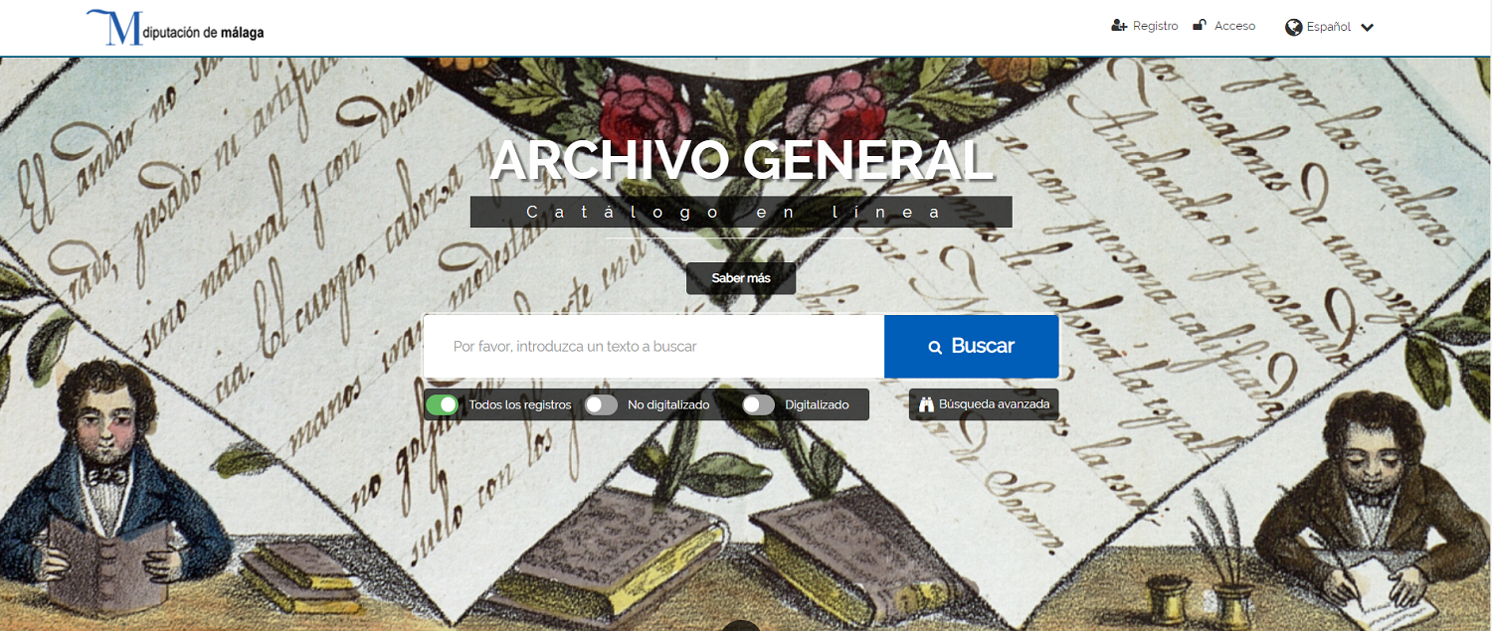

El Archivo General de la Diputación de Málaga estrena un catálogo en línea más moderno y accesible
- El Archivo General de la Diputación de Málaga renueva su catálogo en línea con la nueva versión de MediaSearch y ofrece acceso a más de 65.000 registros ordenados por municipios.
- Cuenta con un mapa interactivo que permite realizar búsquedas de la documentación asociada a cada uno de los 103 municipios de la provincia.
- Además, incluye una plantilla de búsqueda específica para la colección histórica del Boletín Oficial de la Provincia, que recoge todos los boletines publicados entre los años 1925 y 2000, y varios ejemplares del siglo XIX.
El Archivo General de la Diputación de Málaga cuenta con MediaSearch para poner a disposición de los usuarios un nuevo catálogo en línea más moderno y accesible. El Archivo cuenta con una base de datos de más de 122.000 registros, aunque son 65.000 los que están abiertos al público a través del nuevo motor de búsqueda por limitaciones de acceso en cuanto a la protección de datos.
«De los 65.000 registros incluidos en el catálogo y que se pueden consultar de forma presencial en la sede del Archivo, más de 15.000 están ya digitalizados y se pueden consultar también en línea. La cifra va aumentando a diario y está previsto que pronto se incorporen otros 23.000 registros», ha detallado Manuel López Mestanza, diputado responsable del Archivo General de la Diputación de Málaga. [Diputación de Málaga: El Archivo General de la Diputación de Málaga estrena nuevo catálogo en línea con más de 65.000 registros ordenados por municipios]

Entre las novedades del catálogo en línea del Archivo General de la Diputación de Málaga destaca el Mapa interactivo, el cual permite realizar búsquedas de la documentación asociada a cada uno de los 103 municipios de la provincia, la sección «Archivos singulares», en la que se destacan documentos de especial interés sobre artes, costumbres, efemérides y personajes de la provincia, y la plantilla de búsqueda específica para la colección histórica del Boletín Oficial de la Provincia, que incluye todos los boletines publicados desde 1925 hasta el año 2000.

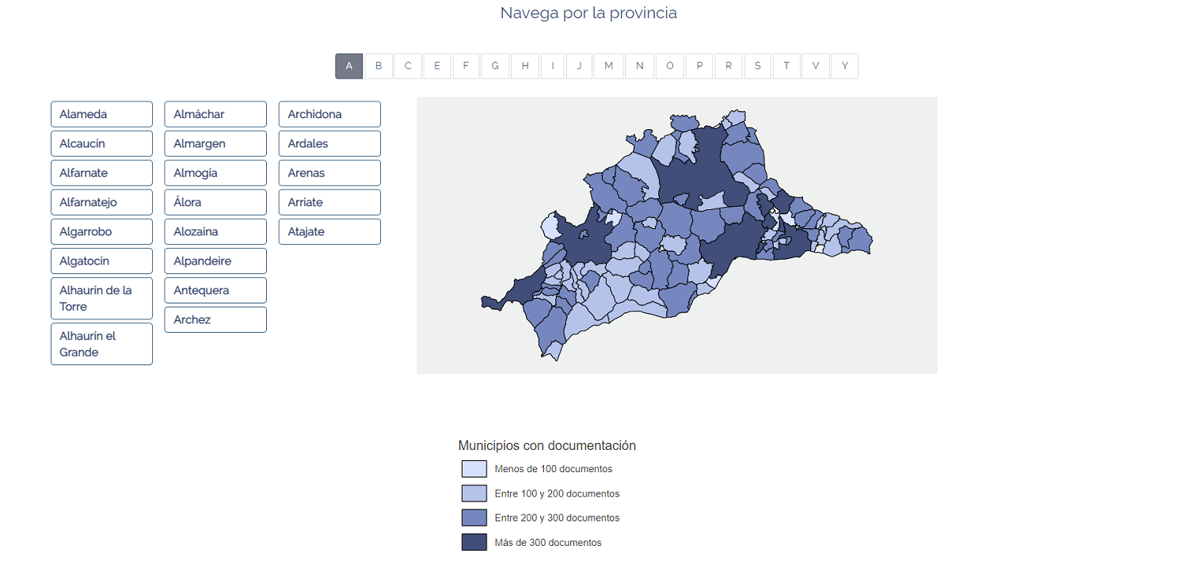

En cuanto a los fondos documentales del Archivo, destacan los informes, fotografías, planos, dibujos cerámicos y diapositivas de actuaciones en el patrimonio arqueológico de la provincia de Málaga llevadas a cabo en la década de los 80. También los Libros de Actas de la Comisión Provincial (1888-1931), los cuales recogen todas las resoluciones dictadas por la Comisión Provincial en relación con las actividades desempeñadas desde el seno de este órgano colegiado de gobierno de la Diputación, y los Libros de Actas de Pleno, los cuales recogen las actas de las sesiones plenarias celebradas por el órgano de gobierno de la corporación provincial y son un instrumento público para conocer los asuntos tratados y los acuerdos tomados en ellas.
El diputado ha adelantado que se está trabajando en la digitalización de más de 225.000 decretos. «Con estas mejoras nos proponemos potenciar la difusión de los fondos del Archivo para acercarlos no solo a los investigadores, sino a la ciudadanía en general».

El Archivo General de la Diputación de Málaga renueva su archivo digital con la nueva versión de MediaSearch
La renovación de la herramienta de búsqueda y consulta ha sido estética y funcional. Funcionalmente, la nueva versión de MediaSearch incorpora diversas novedades entre las que destacan la posibilidad de crear o personalizar el contenido que se ofrece en la página inicio creando contenido destacado (colecciones documentales, documentos destacados, etc.), el mapa interactivo como herramienta de búsqueda de documentos, la posibilidad de compartir en redes sociales la descripción y el acceso a los documentos, la visualización de ficheros multimedia, el diseño adaptado a dispositivos móviles, etc.
«Se ha acometido una profunda transformación del diseño inicial para convertir al nuevo portal en una referencia del sector y ofrecer al usuario una experiencia visual atractiva y amigable, conjugándolo todo con potentes herramientas de búsqueda de documentación», comenta Fran Dodero, Director del Área de Archivos / ECM de Baratz.
Los usuarios pueden registrarse para gestionar los archivos que consulten, acceder a ellos con mayor rapidez y compartirlos en redes sociales, ya que MediaSearch tiene opciones web 2.0 que le otorgan un carácter especial y social, convirtiéndolo así en una herramienta idónea para el intercambio de experiencias entre Archivo y usuario. De este modo, el usuario se convierte en sujeto protagonista en la consulta. Además, el registro también facilitará a los usuarios realizar gestiones administrativas con distintos servicios de la Diputación al permitir la consulta de la documentación producida por cada área o servicio.
---
Sobre Baratz:
Baratz, empresa líder en el sector de la innovación documental con sede en Madrid, ofrece soluciones avanzadas en el campo de la gestión de Bibliotecas y Archivos, y en la gestión del conocimiento en España, Europa e Iberoamérica. Con más de 30 años de experiencia y especialización en el sector, Baratz lleva a cabo políticas de innovación permanente que responden a un compromiso adquirido de calidad y desarrollo tecnológico. Realiza su actividad en torno a cinco líneas de negocio principales, cimentadas en la implantación de soluciones software de desarrollo propio y en los servicios profesionales: soluciones para Bibliotecas (AbsysNet, AbsysNet Express, AbsysNet Edu), soluciones para Archivos (Albalá), soluciones para la búsqueda (MediaSearch), Informática Documental-ECM (BKM) y servicios profesionales de gestión documental (SGD). Más de 300 entidades de 30 países confían en Baratz.
Sobre el Archivo General de la Diputación de Málaga:
El Archivo General de la Diputación Provincial de Málaga es un Servicio, dependiente de Economía, Hacienda y Administración Electrónica. Igualmente, forma parte del Sistema Andaluz de Archivos, en tanto que es Archivo de Administración Local con ámbito y titularidad provincial. Está integrado por el Archivo General y funcionalmente por los archivos centrales que se constituyan en áreas, centros patronatos, consorcios y empresas públicas, etc.
---
Resumen:
El Archivo General de la Diputación de Málaga pone a disposición de los investigadores y de la ciudadanía un nuevo catálogo en línea más accesible gracias al nuevo motor de búsqueda de MediaSearch que permite navegar de forma sencilla a través de los más de 65.000 registros que incorpora ordenados por municipios. Una de las principales novedades de este nuevo catálogo en línea es el mapa interactivo, el cual permite realizar búsquedas de la documentación asociada a cada uno de los 103 municipios de la provincia. Además, cuenta con una plantilla de búsqueda específica para la colección histórica del Boletín Oficial de la Provincia, que incluye todos los boletines publicados desde 1925 hasta el año 2000.
Noticia Baratz.es:
https://www.baratz.es/el-archivo-general-de-la-diputacion-de-malaga-estrena-un-catalogo-en-linea-mas-moderno-y-accesible/
Recursos gráficos:
https://www.baratz.es/wp-content/uploads/2020/12/Archivo-General-de-la-Diputacion-de-Malaga-estrena-un-nuevo-catalogo-en-linea-MediaSearch.png
https://www.baratz.es/wp-content/uploads/2020/12/Mapa-interactivo-del-Archivo-General-de-la-Diputacion-de-Malaga-1024x493.png
Contacto: Julián Marquina | Responsable de Comunicación | comunicacion@baratz.es | ​+34 91 456 03 60 | www.baratz.es

